Anmeldeformular
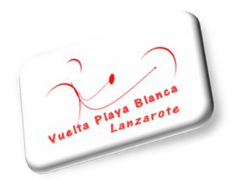

BITTE FÜLLEN SIE DIESES ANMELDEFORMULAR IN GROSSBUCHSTABEN AUS

Teilnehmer müssen das Anmeldeformular ausfüllen, scannen oder fotografieren und per email schicken vueltaplayablanca@gmail.com oder persönlich bei den Organisatoren der Vuelta im Hotel H10 Timanfaya Palace abgeben.

05 Salinas Race 15.Feb.2019 & 10. Vuelta Playa Blanca 16.Feb.2019

2 Rennen. 2 Mal EHC Punkte. 2 Mal Preisgeld

Persönliche Daten

Name:_____________________________________________________________________
Adresse: ___________________________________________________________________
Telefon: ___________________________________________________________________
Email: _____________________________________________________________________
Geburstdatum: _______________________________
Nationalität: __________________________________
Shirt Grösse______________________________

Gruppe – bitte die Gruppe ankreuzen

MH 1 □ MH 2 □ MH 3 □ MH 4 □ MH 5 □ MH 0 □
WH 1 □ WH 2 □ WH 3 □ WH 4 □ WH 5 □ WH 0 □

Haben Sie Krankheiten oder Allergien oder nehmen Sie Medikamente von denen unser Arzt etwas wissen sollte? Ja □ Nein □
Wenn Ja welche: ___________________

Im Falle eines Notfalls bitten wir Sie eine Telefonnummer zu hinterlassen: _______________
Im Falle eines Notfalls bitten wir Sie den Namen einer Kontaktperson anzugeben:_________

Wo werden Sie während Ihres Aufenhaltes auf Lanzarote wohnen: _____________________

Einsendeschluss: 31. Januar 2019. Nachmeldungen +10€.

Mit meiner Teilnahme an einer Veranstaltung des European Handbike Circuit erkenne ich den Haftungsausschluss des EHF-Komitees oder des beteiligten Dritten für persönliche oder materielle Schäden an. Hiermit versichere ich, dass ich über die mit dieser Veranstaltung verbundenen Risiken vollständig informiert bin und körperlich fit bin und für die Teilnahme ausreichend geschult bin. Ich besitze eine Lizenz (national oder international) für meinen Sport und habe ein ärztliches Attest, das mich dazu berechtigt, Wettkampfsport in Handbike zu betreiben. Außerdem erkenne ich an, dass ich das eigentliche Regelwerk der UCI und des EHC gründlich gelesen und verstanden habe .
Ihre Informationen werden mit größter Sorgfalt behandelt. Mit der Teilnahme erteilen Sie dem EHC die Genehmigung, Ihre Ergebnisse in der Klasse zu veröffentlichen, in der Sie angefangen haben.

Ich habe verstanden und akzeptiere, dass die Organisatoren der Veranstaltung jegliche Haftung oder Verantwortung bei einem Unfall oder Verletzung meinerseits, während der Vuelta Playa Blanca ablehnen.

Unterschrift: _________________________________________________________________

Datum & Ort: ________________________________________________________________

Startgeld 70€ (2 Rennen. 2 Mal EHC Punkte. 2 Mal Preisgeld)

Der Erlös kommt den Teilnehmern-Handbiker/innen in Form eines Trikot, und Preisgeld für beide Rennen zu Gute.
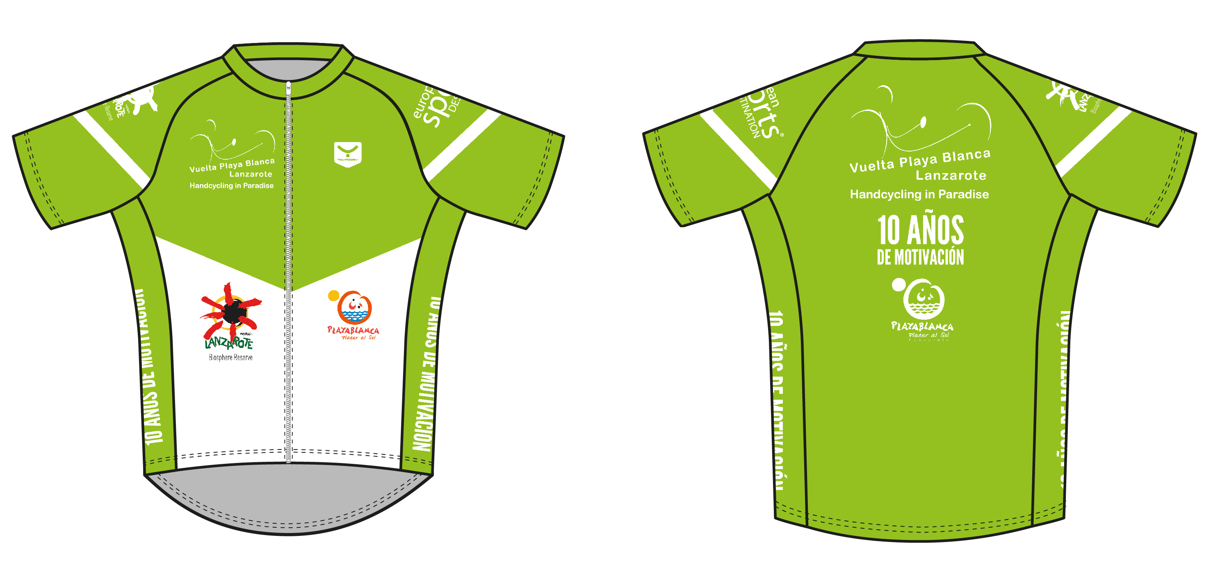

Zahlbar am 13.Feb.2019 Bar oder Überweisung vor den 31.Januar.2019 an: Asociación Promoción Turismo y deporte sin Barreras . Bankia: IBAN: ES91 2038 3323 1160 0014 9976 CAHMESMMXXX

Wir danken Ihnen dass Sie sich angemeldet haben
www.vueltaplayablanca.com

Facebook: Vuelta Playa Blanca

Alle weitere Information an: www.trimakina.com

